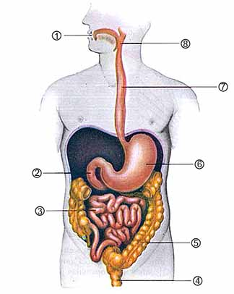

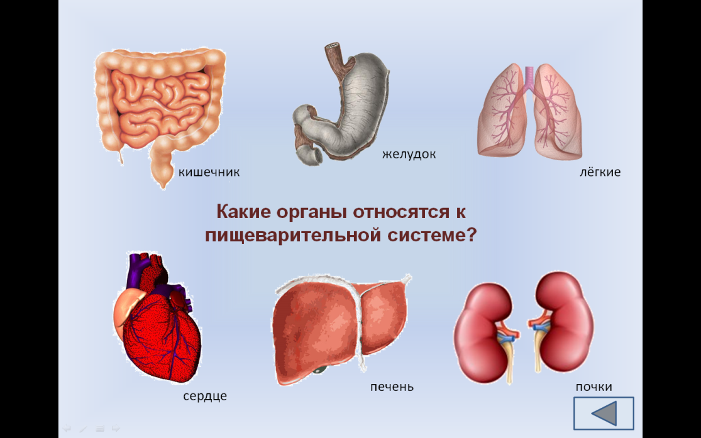

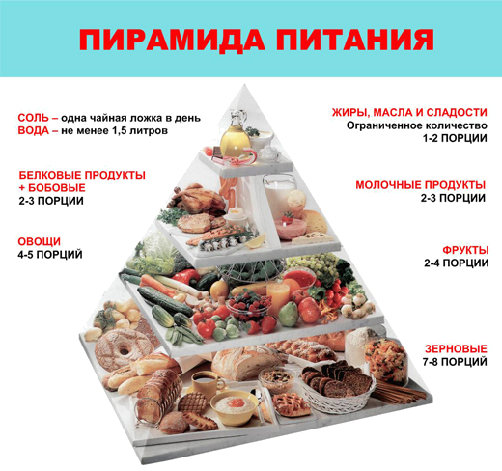
Принципы здорового питания:
- Включайте в рацион разнообразную пищу, чтобы организм получал все необходимые ему вещества;
- Постарайтесь не менее пяти раз в день есть фрукты и овощи;
- Не увлекайтесь солью и сахаром;
- Соблюдайте правила личной гигиены и ешьте только доброкачественные продукты;
- Не увлекайтесь животными жирами и жирными блюдами

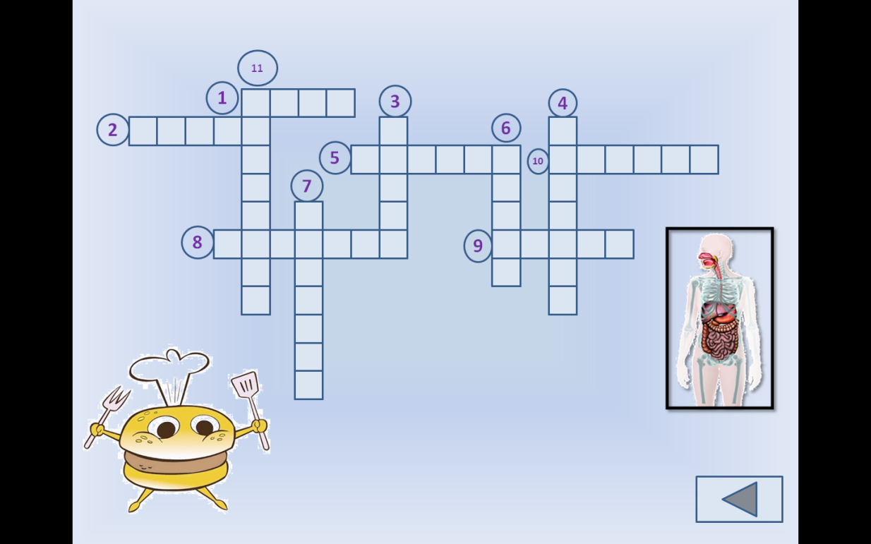

По горизонтали:
1. Вещество, без которого человек умрет через 3-4 дня.
2. Питательные вещества, необходимые для роста организма, содержащиеся в мясе, рыбе, твороге.
5. Продукт животного происхождения, необходимый в большом количестве грудным детям.
8. Орган пищеварения в виде трубки, соединяющей рот и желудок.
9. Инструмент, помогающий человеку заботиться о зубах.
10. Соседка желудка, но живет справа.

По вертикали:
11. Полезные вещества, в большом количестве содержащиеся в овощах и фруктах.
3. Сильная нехватка еды, ощущаемая человеком.
4. Желание есть.
6. Помидор, огурец, лук… (общее понятие).
7. Орган, в котором пища начинает перевариваться?
